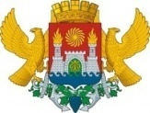
УПРАВЛЕНИЕ ОБРАЗОВАНИЯ Г. МАХАЧКАЛЫ
МУНИЦИПАЛЬНОЕ БЮДЖЕТНОЕ ОБЩЕОБРАЗОВАТЕЛЬНОЕ УЧРЕЖДЕНИЕ
«ГИМНАЗИЯ №33» г. Махачкалы

ОТКРЫТОЕ ВНЕКЛАССНОЕ МЕРОПРИЯТИЕ
Урок мира!

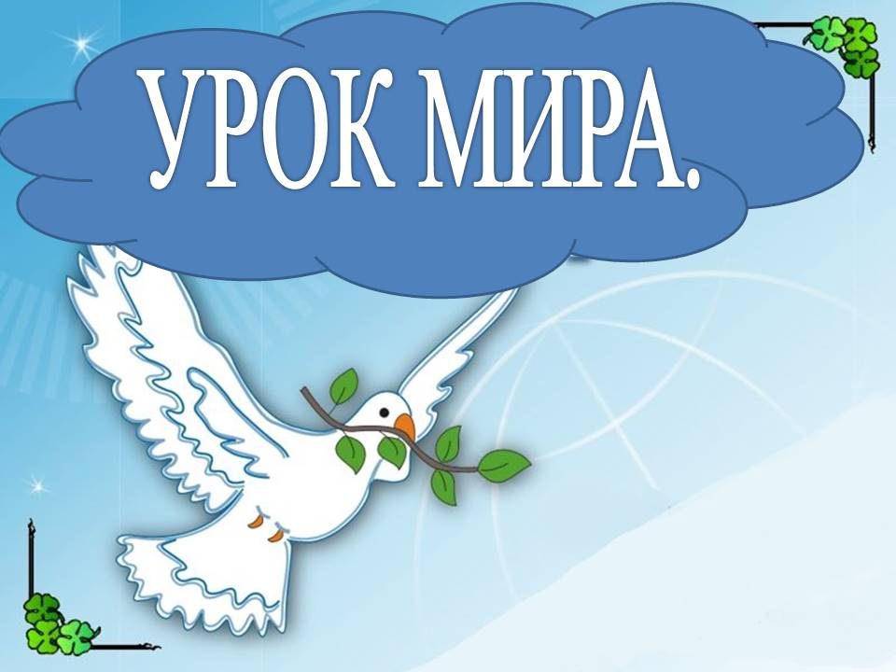

Подготовила:учитель истории и обществознания,
кл.руководитель6 «3» класса Гаджибекова Д.Д.

Махачкала 2016г.

Тема мероприятия: Урок Мира.

Дата проведения; 1 сентября 2016г
Количество учащихся: 23ученика 6 «3» класса
Цель мероприятия: воспитывать, развивать и приумножать лучшие качества человека: патриотизм, гражданственность, гордость за свою Родину, стремление к миру.

Форма проведения: беседа с элементами рассказа

Содержание мероприятия:
Тема классного часа прошла под девизом «Мир без терроризма, Мир без насилия, Мир без тревоги и слез».
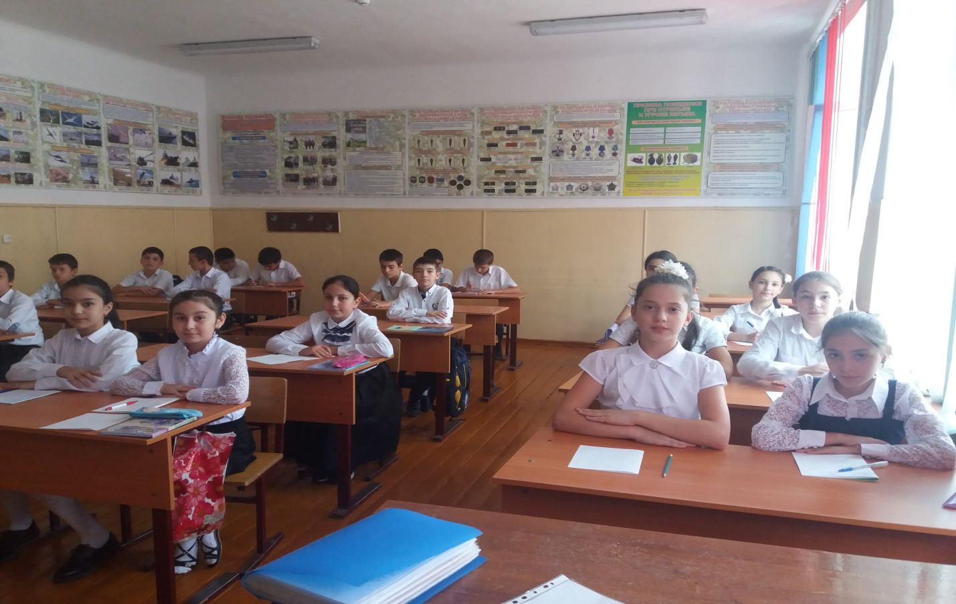
Учителем было рассказано о трагических событиях связанных с терроризмом: захват заложников в школе № 1 города Беслана (Северная Осетия), совершённый террористами утром 1 сентября 2004 года во время торжественной линейки, посвящённой началу учебного года
